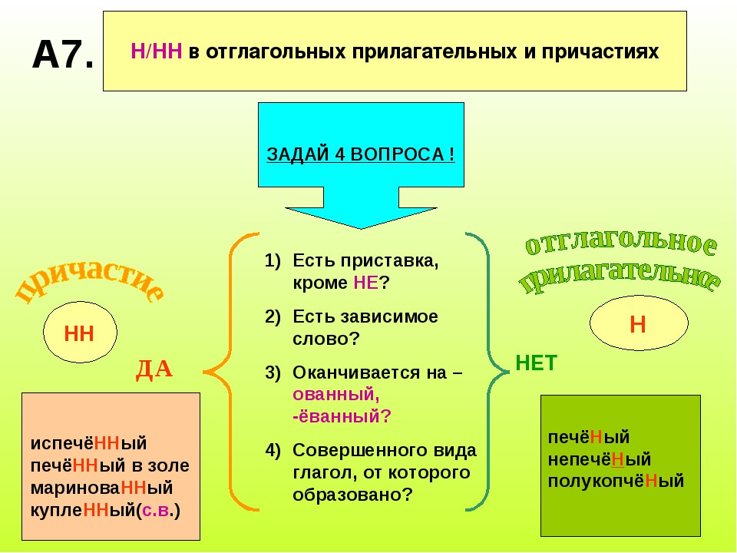**Н/НН В ПРИЧАСТИЯХ И ОТГЛАГОЛЬНЫХ ПРИЛАГАТЕЛЬНЫХ**